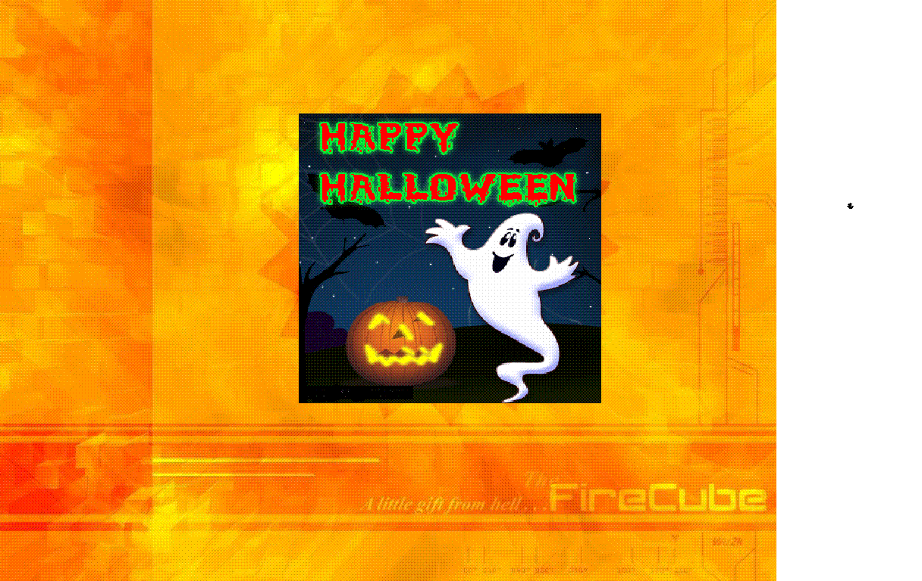
Учитель английского языка:
Хватикова Е. С.
МБОУ СОШ №16
Г. Красногорск 2013г.

Урок по теме “Halloween” для 4 класса

Цели:
- Образовательные: введение нового лексического материала по теме «Праздник Хэллоуин » и его тренировка в речи, сообщение информации о праздновании Хэллоуина в Великобритании, повторение транскрипционных звуковых знаков.
- Развивающие: развитие памяти, внимания, логического мышления, воображения;
совершенствование фонетических навыков, навыков чтения, монологической речи.
- Воспитательные: воспитывать чувство любви и уважения к стране изучаемого языка, своему однокласснику, прививать интерес к праздникам страны изучаемого языка.
- Практические: ознакомить учащихся с текстом об истории и традициях праздника Хэллоуин, провести соревнования с применением полученной информации, создание атмосферы праздника.
Оборудование: проектор, презентация, атрибуты праздника, видеозапись
Тип урока: сообщение новых знаний, соревнование.

ХОД УРОКА
- Организационный момент (слайд 1)
Greeting
-Good morning boys and girls. I’m very glad to see you. Sit down, please.
(ведущие- ведьмы влетают на метлах под музыку, рассказывают стихотворение)
TREAT
Trick or treat, trick or treat
Give us something good to eat
Give us candy, give us cake,
Give us something sweet to take.
Give us cookies, fruits and gum,
Hurry up and give us some.
You had better do it quick
Or we’ll surely play a treat
Give us something good to eat.
1– Hello, Boys and Girls!
2-Watch the film and try to guess what theme of the lesson is today.
1-What season is it today? (Autumn)
2– What date is it today? (The 31st of October).
1– Do you know what English people usually celebrate on this day? (Halloween).
2– Today you are going to have an unusual lesson. You’ll learn much about Halloween, you’ll play and sing and compete. Let’s start then.
(Раздается рабочий материал)

- Фонетическая зарядка
Sounds (слайды 2-5)
(мультфильм)

Five little pumpkins sitting on a gate,
The first one said: "Oh, my! It’s getting late!"
The second one said: "There are witches in the air!"
The third one said: "But we don’t care!"
The fourth one said: "Let’s run and run, and run!"
The fifth one said: "I’m ready for some fun!"
Oooo went the wind and out went the light
And five little pumpkins rolled out of sight.

- Речевая разминка
-Let’s do some tasks.
-Let’s repeat some sounds (a, u, u:, i, i:).
- Halloween (= Hallow-e'en, = Hallowe'en) [ˌhæləu'iːn] - амер. сокр. от All Hallows' Eve; букв. "вечер всех святых" - Хэллоуин (Хеллоуин), канун Дня всех святых, празднуется в ночь с 31 октября на 1 ноября (Halloween пишется с заглавной буквы, как и другие названия праздников в английском языке)
trick or treat (trick-or-treat) [ˌtrɪkɔː'triːt] - обычай, согласно которому на праздник Хэллоуин дети стучатся в двери и требуют угощения (угрожая подшутить над хозяином дома в случае отказа); "Откупись, а то заколдую!"
jack-o'-lantern [ˌʤækə'læntən] - фонарь из тыквы с прорезанными отверстиями в виде глаз, носа и рта
pumpkin ['pʌmpkɪn] - тыква
candle ['kændl] - свеча
ghost [gəust] - привидение, призрак
witch [wɪʧ] - колдунья, ведьма
bat [bæt] - летучая мышь
candy ['kændɪ] - конфета, леденец
skeleton ['skelɪt(ə)n] - скелет
death [deθ] - смерть
spider ['spaɪdə] – паук
Vampire
Monster
Найди слова, в которых есть звук [i], [I:], [u],[u:], [^].

- Найди в тексте порядковые числительные (first, second, third, fourth, fifth).

- Совершенствование навыков чтения
-Let’s read the text about the history of Halloween. ( слайды 6-11)
Text
Halloween is celebrated on October 31.
In the USA children wear costumes and masks and go trick-or-treating.
Children dress in costumes and masks and go from door to door saying "trick or treat".
The neighbors give children such treats as candy, fruit and pennies. So that children do not play tricks on them…
Many of them carve jack-o'-lanterns out of pumpkins. Most jack-o'-lanterns contain a candle inside. They tell stories about ghosts and witches.
An Irish legend says that jack-o'-lanterns are named after the man called
Jack. He could not enter heaven because he was a miser, and he could not enter hell because he had played jokes on devil.

- Активизация лексического материала
-There are many traditional Halloween songs and poems. (слайды 11, 12)
Spooky Poems.

Black cat
I am black as night.
I am sly as a fox.
I am pretty as Dracula.
I am happy as a pig in mud.
I shall bring you troubles.

Witch
I am a beautiful woman, aren’t I? My beautiful nose is long. My small eyes are wicked. My lips are almost blue.
Am I pretty? Am I pretty?
I have rash and spots on my skin. I like when children cry and scream!
Woo! Woo! Boo! Boo

(дети читают загадки вслух и пытаются отгадать их)

- Физкультминутка
-Let’s have a rest.
(дети танцуют под песню “Dry Bones”)

- Тренировка навыков монологической речи
(слайды 14-15)
I'm afraid of….
(на экране появляется фраза I’m afraid of …)
-Can you continue the sentence? These pictures will help you!
(На проекторе картинки с изображением разной нечисти и атрибутов, связанных с праздником)
VIII. Активизация материала по теме “Halloween” (слайд 16)
-Find the words (from the board) in the grid as fast as possible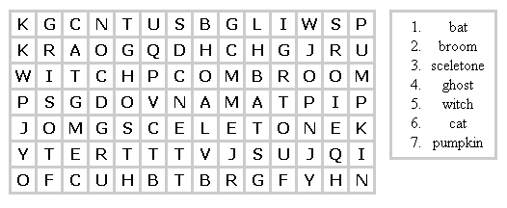
- Answer the questions about Halloween
- When is Halloween celebrated?
- What are the symbols of this holiday?
- What are the traditions of this holiday?
- What is Jack-o-lantern?
- What does the tradition of Trick-or-Treating mean?
- What do people usually do on Halloween night?

- Подведение итогов (подсчет очков, награждение победителей). (слайд 17)

